Gazouillis SWOG S2013 I-CHECKIT
Semaine 1 : Gazouillis axés sur le patient (un par jour, du lundi au vendredi)
Les médicaments d’#immunothérapie peuvent aider le système immunitaire d’une personne à combattre le #cancer. Mais les gens peuvent en subir des effets secondaires. #Essaiclinique S2013 veut mieux prédire qui est susceptible de subir des effets secondaires graves. Pour en savoir plus, composez le 1-800-4-Cancer. Renseignez-vous sur S2013. @SWOG @theNCI #LCSM

Le nouveau @SWOG #ICHECKIT essai sur le #cancer S2013 demande : Peut-on prédire quels patients atteints de cancer sont les plus vulnérables aux effets secondaires graves des médicaments de thérapie immunitaire largement utilisés? Pour en savoir plus, visitez SWOG.org/S2013 ou composez le 1-800-4-Cancer et renseignez-vous sur S2013. @theNCI #CRCSM #Immunooncologie

Les médicaments d’immunothérapie sont utilisés pour traiter certains #cancers, tels que le #mélanome, le #cancerdurein et le #cancerdupoumon. L’essai S2013 #ICHECKIT fait le suivi des effets secondaires de ces médicaments. Pour en savoir plus, composez le 1-800-4-Cancer. Renseignez-vous sur S2013. Ou visitez SWOG.org/S2013. @theNCI @SWOG

#Essaiclinique S2013 #ICHECKIT suit les patients qui prennent des médicaments #immunothérapie pour le #cancer, afin de déterminer qui risque de subir des effets secondaires graves. Pour en savoir plus sur S2013, visitez SWOG.org/S2013. Ou composez le 1-800-4-Cancer et renseignez-vous sur S2013. @SWOG @theNCI @Alliance_org #GynCSM

De nombreuses personnes atteintes d’un #cancer sont traitées par des médicaments appelés inhibiteurs du point de contrôle immunitaire. #Essaiclinique S2013 #ICHECKIT peut nous aider à prédire qui risque de subir les effets secondaires de ces médicaments. En savoir plus : SWOG.org/S2013. Ou composez le 1-800-4-CANCER. Renseignez-vous sur S2013. @SWOG @theNCI

Semaine 2 : Gazouillis axés sur le fournisseur (un par jour, du lundi au vendredi)
L’IP @kgunturuMD de @LaheyHospital codirecteur des nouveaux essais sur le cancer @SWOG S2013 #ICHECKIT. L'entreprise développe un modèle permettant de prédire quels patients sont les plus susceptibles de subir des effets indésirables graves causés par les inhibiteurs du point de contrôle immunitaire. SWOG.org/clinical-trials/S2013. @theNCI #Immunooncologie

.@SWOG S2013 #ICHECKIT validera un modèle de prédiction du risque pour les événements indésirables immunitaires de grade 3+ (immune-related adverse events, #irAEs) d’#immunothérapie dans les tumeurs solides. Codirigé par @DrDawnHershman de @NYPhospital et @ColumbiaMed. @theNCI #NCORP SWOG.org/clinical-trials/S2013 #Immunooncologie

#ICHECKIT SS2013 est une étude observationnelle @SWOG portant sur la toxicité de l’inhibiteur #immunecheckpoint. Elle nécessite des analyses de laboratoire et des questionnaires sur les résultats signalés par le patient à cinq reprises. Les patients suivent le traitement recommandé pour leur cancer. SWOG.org/clinical-trials/S2013 @theNCI

Les inhibiteurs du point de contrôle immunitaire sont utilisés pour traiter plus d’une douzaine de cancers. Mais les effets secondaires peuvent varier de la fatigue et de la diarrhée à des lésions du côlon ou du foie. #ICHECKIT @SWOG’s S2013 élabore un modèle pour l’évaluation personnalisée des risques/avantages ICI. SWOG.org/clinical-trials/S2013 #Immunooncologie

Nouvelle étude sur la toxicité de l’inhibiteur du point de contrôle immunitaire @SWOG S2013 (Immune CHECKpoint Inhibitor Toxicity) (#ICHECKIT) qui complète l’essai A151804 @Alliance_org. Co-inscription autorisée. Les patients recevant une #immunothérapie peuvent être admissibles à S2013. Ceux qui ont des #irAEs de grade 3 à 5 peuvent être admissibles à l’étude A151804. SWOG.org/clinical-trials/S2013

Graphismes Twitter S2013
Graphique pour gazouillis axés sur le patient :
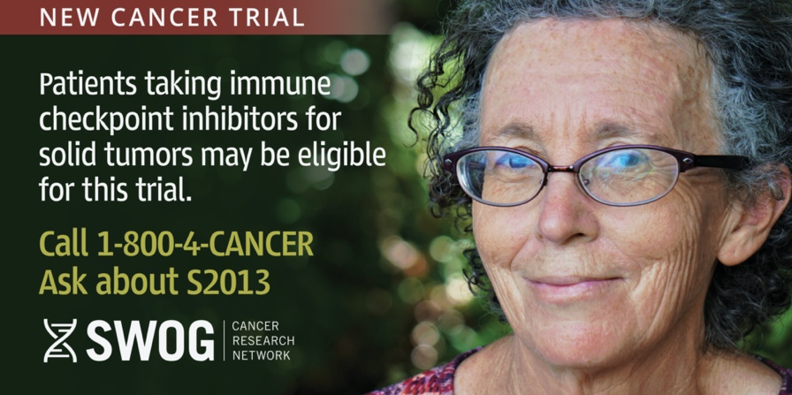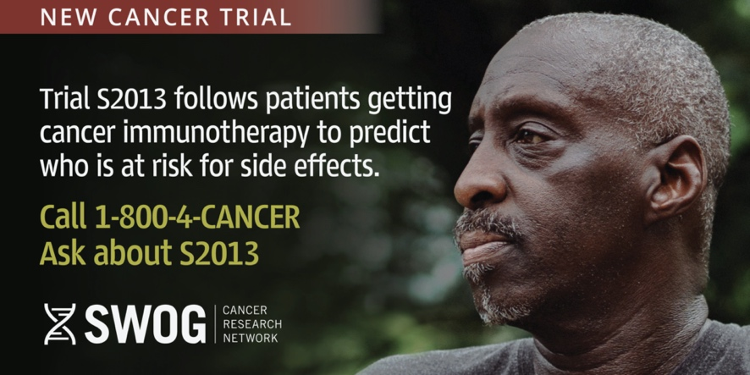
Votre cancer sera-t-il traité par immunothérapie?
Composez le 1-800-4-CANCER
Renseignez-vous sur S2013
Composez le 1-800-4-CANCER
Renseignez-vous sur S2013
L’essai S2013 suit les patients qui reçoivent une immunothérapie contre le cancer pour prédire qui présente un risque d’effets secondaires.
Composez le 1-800-4-CANCER
Renseignez-vous sur S2013
NOUVEL ESSAI SUR LE CANCER
Les patients qui prennent des inhibiteurs du point de contrôle immunitaire pour les tumeurs solides pourraient être admissibles à cet essai.
Composez le 1-800-4-CANCER
Renseignez-vous sur S2013
NOUVEL ESSAI SUR LE CANCER
NOUVEL ESSAI SUR LE CANCER
NOUVEL ESSAI SUR LE CANCER
Votre cancer sera-t-il traité par immunothérapie?

Graphismes pour gazouillis axés sur le fournisseur :
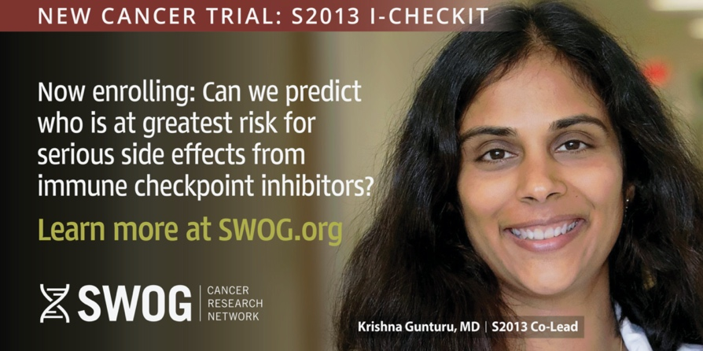
Co-responsable S2013
Inscription en cours : Peut-on prédire qui court le plus de risques de subir des effets secondaires graves avec les inhibiteurs du point de contrôle immunitaire?
Pour en savoir plus, visitez SWOG.org
NOUVEL ESSAI SUR LE CANCER : S2013 I-CHECKIT
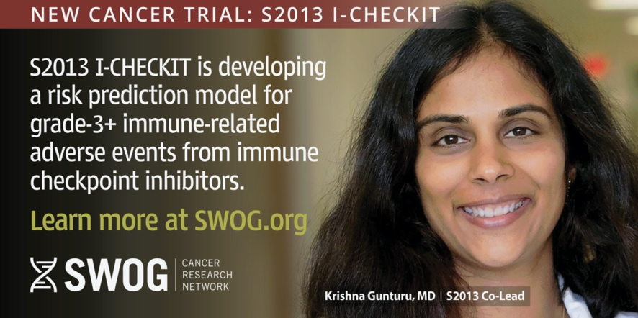
Co-responsable S2013
L’étude SS2013 I-CHECKIT développe un modèle de prédiction du risque pour les effets indésirables de grade 3+ liés au système immunitaire et causés par les inhibiteurs du point de contrôle immunitaire.
Pour en savoir plus, visitez SWOG.org
NOUVEL ESSAI SUR LE CANCER : S2013 I-CHECKIT
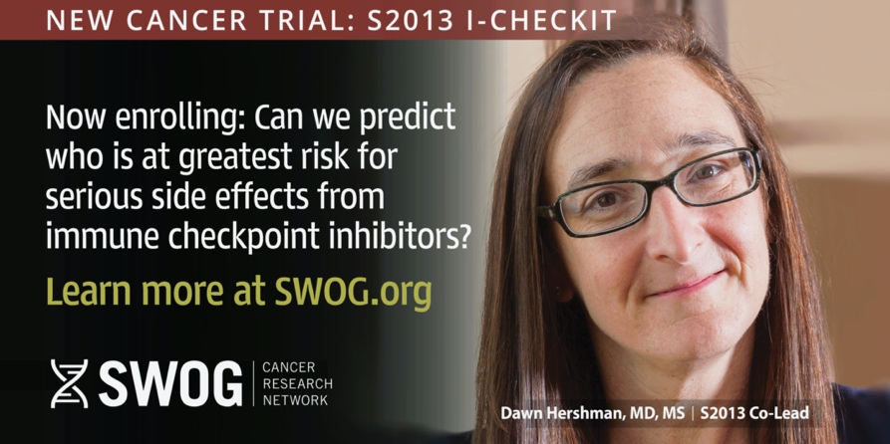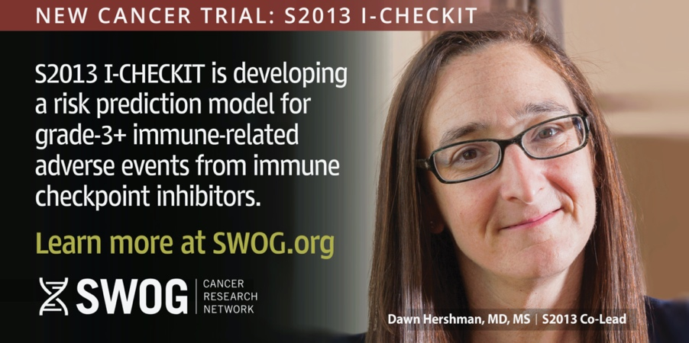
Co-responsable S2013
Co-responsable S2013
L’étude SS2013 I-CHECKIT développe un modèle de prédiction du risque pour les effets indésirables de grade 3+ liés au système immunitaire et causés par les inhibiteurs du point de contrôle immunitaire.
Pour en savoir plus, visitez SWOG.org
Pour en savoir plus, visitez SWOG.org
Inscription en cours : Peut-on prédire qui court le plus de risques de subir des effets secondaires graves avec les inhibiteurs du point de contrôle immunitaire?
NOUVEL ESSAI SUR LE CANCER : S2013 I-CHECKIT
NOUVEL ESSAI SUR LE CANCER : S2013 I-CHECKIT

